Indhold

1. Overblik over processen 1

2. Forberedelse af shapefiler i GIS (Oprettelse af attributten ’ATTR_JSON’) 1

For Biotoper/Træer: 2

Udfyldelse af kolonnen/attributten ’ATTR_JSON’: 2

Indsæt nedenstående kombinationer i **’Field calculator’** feltet **’Expression’**: 3

For Marker/Skove: 5

Valideringsfejl 5

3. Indlæsning af shapefiler i IMK 5

4. Indlæsning af IMK-data i skemaet 6

Bilag 1 – Hjemmehørende arter. 7

Denne vejledning guider dig som tilsagnshaver til forberedelse og indlæsning af shapefiler i IMK til indberetning om Biodiversitetsskov 2024.

# 1. Overblik over processen

1. **Forberedelse af GIS-data**: Opret shapefiler med biotoper/træer og marker/skove.
2. **Tilpasning af attributtabellen**: Sørg for, at alle nødvendige kolonner er oprettet og korrekt udfyldt.
3. **Oprettelse af attributten ’ATTR_JSON’**: (Her indsætter du din beskrivelse af, hvordan JSON-attributten oprettes)
4. **Indlæsning i IMK**: Upload shapefiler for biotoper/træer først, derefter for marker/skove.
5. **Validering**: Ret eventuelle fejl, så alle biotoper/træer er korrekt placeret.
6. **Indberetning**: Tryk "Hent marker" og kontroller, at biotop- og marklisterne er korrekte.

# 2. Forberedelse af shapefiler i GIS (Oprettelse af attributten ’ATTR_JSON’)

For at kunne importere shapefiler i IMK, skal følgende tre filer være til stede:

* **.dbf**: Indeholder attributdata.
* **.shp**: Indeholder geometridata.
* **.prj**: Beskriver projektionen (det rumlige referencesystem).

Der er forskellige krav til .dbf-filen afhængigt af, om du indlæser biotoper/træer eller marker/skove. Sørg for at følge de specifikke krav for hver filtype.

##### For Biotoper/Træer:

Din **shapefil** for biotoper/træer skal indeholde følgende kolonner:

* **BIOTOPNUMM**: Identifikation af biotopen (Typisk et nummer, skal være unikt).
* **BIOTOPTYPE**: SKAL udfyldes med værdien ’Træer’ for at angive hvilken type biotop der er tale om.
* **ATTR_JSON**: Denne attribut skal være korrekt formateret.

Valgfrie, men anbefalede kolonner for biotoper/træer:

* **ART**: Værdier skal være enten *Løvtræ* eller *Stor eg*.
* **DIAMETER**: Vælg én af følgende:
  + 25-50 cm
  + 50-75 cm
  + over 75 cm

##### Udfyldelse af kolonnen/attributten ’ATTR_JSON’:

Værdierne i denne attribut er afhængige af trætypen og størrelsen af træet. Da det kræver nogle helt specielle værdier i indlæsningsfilen skal følgende trin laves flere gange for de forskellige kombinationer.

Værktøjet **”Select features using an expression”** vælges I toppen at attributtabellen og udfyldes som vist i nedenstående eksempel. Herefter beregnes værdien for valgte træer med **”Field calculator”**. Dette gøres for hver træart og diameterklasse indtil alle træer har en udfyldt værdi i ’ATTR_JSON’ attributten.

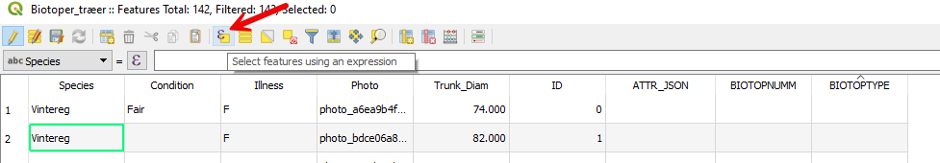

Eksempler på udvælgelsen af de træer der efterfølgende skal have udfyldt ’ATTR_JSON’:

"Species" = 'Vintereg' and "Trunk_Diam" > 75

"Species" = 'Vintereg' and "Trunk_Diam" >= 50 and "Trunk_Diam" <= 75

"Species" = 'Vintereg' and "Trunk_Diam" >= 25 and "Trunk_Diam" < 50

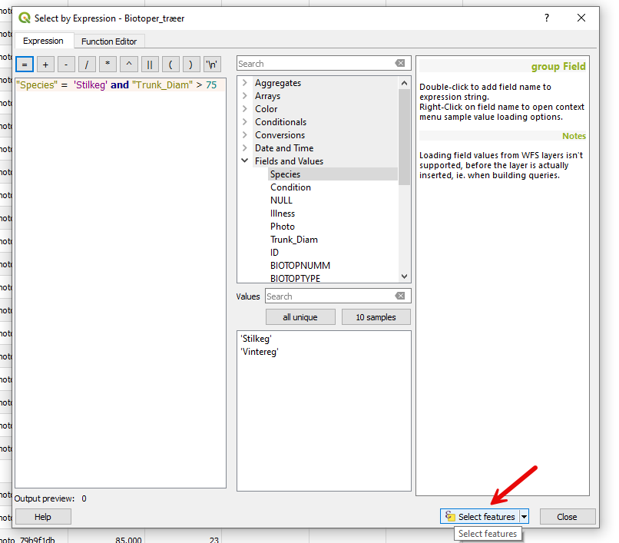

##### Indsæt nedenstående kombinationer i **’Field calculator’** feltet **’Expression’**:

*Den komplette liste med træer kan findes i* ***Bilag 1*** *(jf. bekendtgørelsen §3)*

**’Stor eg’ kombinationer:**

'{"Traeart": "Stor eg", "Egetraeart": "Vintereg", "Dimension_Stor_eg": "over 75 cm"}'

'{"Traeart": "Stor eg", "Egetraeart": "Stilkeg", "Dimension_Stor_eg": "over 75 cm"}'

**’Løvtræ’ kombinationer:**

'{"Traeart": "Løvtræ", "Loevtraeart": "Vintereg", "Dimension_Loevtrae": "25-50 cm"}'

'{"Traeart": "Løvtræ", "Loevtraeart": "Vintereg", "Dimension_Loevtrae": "50-75 cm"}'

'{"Traeart": "Løvtræ", "Loevtraeart": "Stilkeg", "Dimension_Loevtrae": "25-50 cm"}'

'{"Traeart": "Løvtræ", "Loevtraeart": "Stilkeg", "Dimension_Loevtrae": "50-75 cm"}'

'{"Traeart": "Løvtræ", "Loevtraeart": "Navr", "Dimension_Loevtrae": "25-50 cm"}'

'{"Traeart": "Løvtræ", "Loevtraeart": "Navr", "Dimension_Loevtrae": "50-75 cm"}'

'{"Traeart": "Løvtræ", "Loevtraeart": "Navr", "Dimension_Loevtrae": "over 75 cm"}'

'{"Traeart": "Løvtræ", "Loevtraeart": "Spidsløn", "Dimension_Loevtrae": "25-50 cm"}'

'{"Traeart": "Løvtræ", "Loevtraeart": "Spidsløn", "Dimension_Loevtrae": "50-75 cm"}'

'{"Traeart": "Løvtræ", "Loevtraeart": "Spidsløn", "Dimension_Loevtrae": "over 75 cm"}'

'{"Traeart": "Løvtræ", "Loevtraeart": "Ær (Ahorn)", "Dimension_Loevtrae": "25-50 cm"}'

'{"Traeart": "Løvtræ", "Loevtraeart": "Ær (Ahorn)", "Dimension_Loevtrae": "50-75 cm"}'

'{"Traeart": "Løvtræ", "Loevtraeart": "Ær (Ahorn)", "Dimension_Loevtrae": "over 75 cm"}'

'{"Traeart": "Løvtræ", "Loevtraeart": "Rødel", "Dimension_Loevtrae": "25-50 cm"}'

'{"Traeart": "Løvtræ", "Loevtraeart": "Rødel", "Dimension_Loevtrae": "50-75 cm"}'

'{"Traeart": "Løvtræ", "Loevtraeart": "Rødel", "Dimension_Loevtrae": "over 75 cm"}'

'{"Traeart": "Løvtræ", "Loevtraeart": "Vortebirk", "Dimension_Loevtrae": "25-50 cm"}'

'{"Traeart": "Løvtræ", "Loevtraeart": "Vortebirk", "Dimension_Loevtrae": "50-75 cm"}'

'{"Traeart": "Løvtræ", "Loevtraeart": "Vortebirk", "Dimension_Loevtrae": "over 75 cm"}'

'{"Traeart": "Løvtræ", "Loevtraeart": "Dunbirk", "Dimension_Loevtrae": "25-50 cm"}'

'{"Traeart": "Løvtræ", "Loevtraeart": "Dunbirk", "Dimension_Loevtrae": "50-75 cm"}'

'{"Traeart": "Løvtræ", "Loevtraeart": "Dunbirk", "Dimension_Loevtrae": "over 75 cm"}'

'{"Traeart": "Løvtræ", "Loevtraeart": "Avnbøg", "Dimension_Loevtrae": "25-50 cm"}'

'{"Traeart": "Løvtræ", "Loevtraeart": "Avnbøg", "Dimension_Loevtrae": "50-75 cm"}'

'{"Traeart": "Løvtræ", "Loevtraeart": "Avnbøg", "Dimension_Loevtrae": "over 75 cm"}'

'{"Traeart": "Løvtræ", "Loevtraeart": "Bøg", "Dimension_Loevtrae": "25-50 cm"}'

'{"Traeart": "Løvtræ", "Loevtraeart": "Bøg", "Dimension_Loevtrae": "50-75 cm"}'

'{"Traeart": "Løvtræ", "Loevtraeart": "Bøg", "Dimension_Loevtrae": "over 75 cm"}'

'{"Traeart": "Løvtræ", "Loevtraeart": "Ask", "Dimension_Loevtrae": "25-50 cm"}'

'{"Traeart": "Løvtræ", "Loevtraeart": "Ask", "Dimension_Loevtrae": "50-75 cm"}'

'{"Traeart": "Løvtræ", "Loevtraeart": "Ask", "Dimension_Loevtrae": "over 75 cm"}'

'{"Traeart": "Løvtræ", "Loevtraeart": "Skovæble", "Dimension_Loevtrae": "25-50 cm"}'

'{"Traeart": "Løvtræ", "Loevtraeart": "Skovæble", "Dimension_Loevtrae": "50-75 cm"}'

'{"Traeart": "Løvtræ", "Loevtraeart": "Skovæble", "Dimension_Loevtrae": "over 75 cm"}'

'{"Traeart": "Løvtræ", "Loevtraeart": "Bævreasp", "Dimension_Loevtrae": "25-50 cm"}'

'{"Traeart": "Løvtræ", "Loevtraeart": "Bævreasp", "Dimension_Loevtrae": "50-75 cm"}'

'{"Traeart": "Løvtræ", "Loevtraeart": "Bævreasp", "Dimension_Loevtrae": "over 75 cm"}'

'{"Traeart": "Løvtræ", "Loevtraeart": "Fuglekirsebær", "Dimension_Loevtrae": "25-50 cm"}'

'{"Traeart": "Løvtræ", "Loevtraeart": "Fuglekirsebær", "Dimension_Loevtrae": "50-75 cm"}'

'{"Traeart": "Løvtræ", "Loevtraeart": "Fuglekirsebær", "Dimension_Loevtrae": "over 75 cm"}'

'{"Traeart": "Løvtræ", "Loevtraeart": "Småbladet lind", "Dimension_Loevtrae": "25-50 cm"}'

'{"Traeart": "Løvtræ", "Loevtraeart": "Småbladet lind", "Dimension_Loevtrae": "50-75 cm"}'

'{"Traeart": "Løvtræ", "Loevtraeart": "Småbladet lind", "Dimension_Loevtrae": "over 75 cm"}'

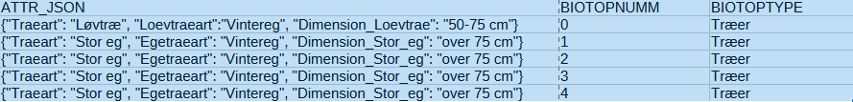Eksempler på attributten ’ATTR_JSON’:

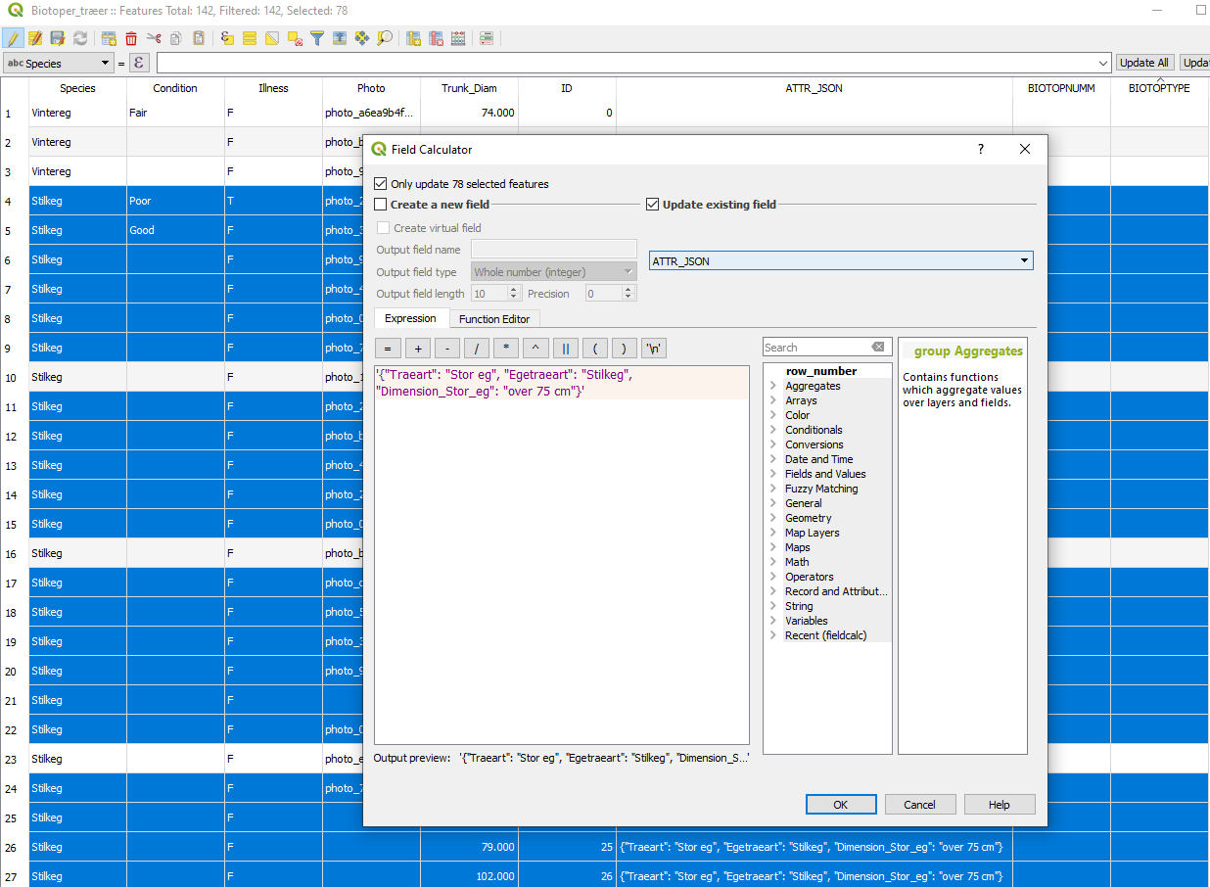

Sikre dig at alle dine træer er udfyldt med hver af de 3 attributter **(ATTR_JSON, BIOTOPNUMM og BIOTOPTYPE)** i det korrekte format også er de klar til indlæsning i IMK.

##### For Marker/Skove:

Din **shapefil** for marker/skove skal kun indeholde én obligatorisk kolonne:

* **MARKNUMMER**: Angiv et entydigt nummer for hver mark/skov.

##### Valideringsfejl

Hvis reglerne ikke overholdes, vil IMK vise fejlmeddelelser. Eksempler:

* **"Biotopen/træet overlapper to marker/skove"**: Hver biotop/træ skal placeres entydigt i en skov/mark.
* **"Delmarkens areal er under 0,25 hektar (2500 m²)"**: Biotoper/træer skal være placeret i skove/marker af tilstrækkelig størrelse.
* **"Den importerede shapefil indeholder ikke korrekt formateret JSON"**: Der er fejl ét eller flere steder i attributten ’ATTR_JSON’.

# 3. Indlæsning af shapefiler i IMK

Sådan importerer du dine shapefiler i IMK:

1. **Vælg kort**: Klik på "Vælg kort".
2. **Importér shapefiler**: Vælg enten "Importér shapefil til nyt kort" eller "Importér shapefil til eksisterende kort".
3. **Upload filer**: Vælg de tre nødvendige filer (.dbf, .shp, .prj) og klik "Choose File".
4. **Validering**: Ret eventuelle fejl, før data godkendes.
5. **Indlæs biotoper/træer**: Indlæs først biotoper/træer. Herefter gentag proceduren for marker/skove.

Machine generated alternative text:
Rediger 
Vælg kort 
Kort: smlf udbetallng test 
Type: Bioskov 2024 
Væg kot 
22-10-2024 
22-10-2024 
L,' -10-2024 
C7-10-2D24 
ærktøjerne er kun aktive tor 
c7-10-2D24 
oerbare kort. 
C7-10-2D24 
c7-10-2D24 
C7-10-2D24 
c7-10-2D24 
C7-10-2D24 
c7-10-2D24 
-20-2024 
zs-og-2D24 
Ær dringsforslag 
Godkend 
Korttemaer 
Vis Info 
Søq 
EL HI IL 0 0 9 
v 02C3-5d 
1.15 
708203-73 
slet 
x 
1:10000 
Navn 
KTFS - test 
KTFS 
smif1S 
Status 
CAPk13dde 
Sigcbeh 
K13dde 
K13dde 
K13dde 
Indsendt 
Indsendt 
K13dde 
K13dde al 
K13dde 
Redlgérbar 
o 
o prettet 
Redlgeret 
op.t 
Type 
Arealkontrol 
kontml 
dioskcv 
aioskcv 
aioskcv 
dioskcv anen 
aioskcv anem 
aioskcv 
aioskcv 
aioskcv anen 
År 
2025 
202,1 
2024 
2024 
2024 
202,1 
2024 
2024 
2024 
2024 
2024 
2024 
Journalnummer 
538837 
24-0'0Ub4us 
24000ß00 
24-0'0'Jb3Y0 
24-0006396 
24-0006396 
24-0006386 
24-000E38S 
24-0006194 
version 
BIOSKOV2024 UDB Tes„ 
010SKOV2024 
u 30 
BIOSKOV 24-3006400 
BIOSk0V202-1 tect 
Bloswv 2024 
BIOSKOV 2024 ANSOG. 
Olos€ov 2024 
BIOSKOV2024 UDB - 
test La... 
BlosKov2024 uoe 
bioskov smif12 
sooc, 

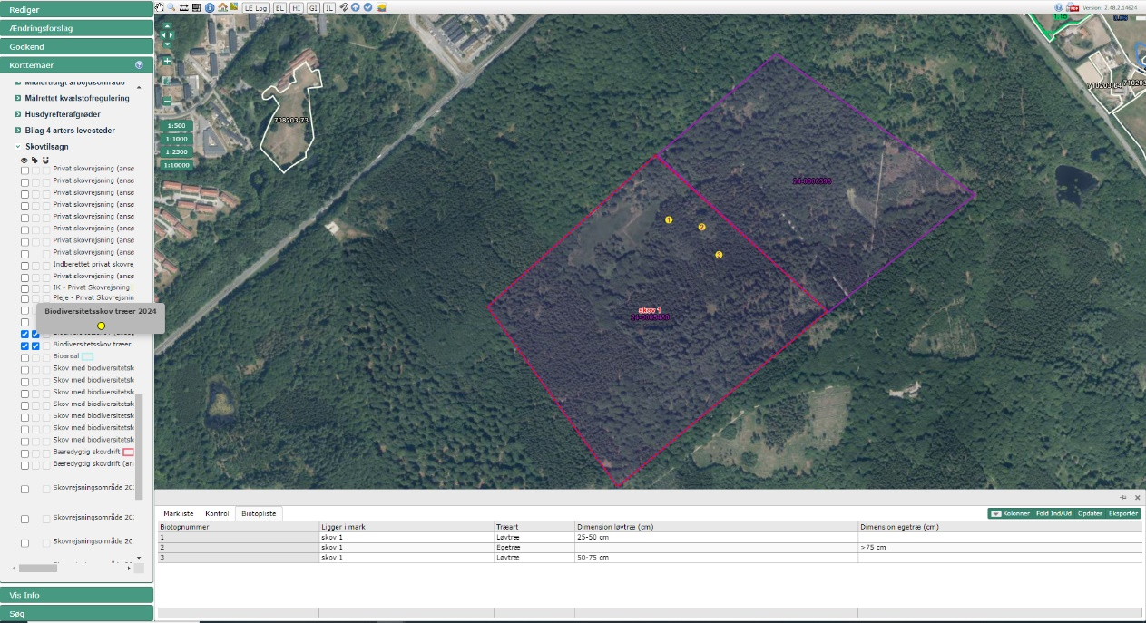

# 4. Indlæsning af IMK-data i skemaet

Før du trykker "Hent marker", skal du sikre dig følgende:

* **Biotoplisten og marklisten ser korrekte ud**:
  + Alle biotoper/træer i biotoplisten har en træart og en dimensionsklasse.
  + Alle biotoper/træer er korrekt placeret i en skov/mark.

Har du spørgsmål eller behov for yderligere hjælp, er du velkommen til at kontakte mig

**tlf. + 45 72 42 98 48 -** [**emhegu@sgav.dk**](mailto:emhegu@sgav.dk)

Eller kontakt kundecenteret på

tlf. 33 95 80 00 - projekttilskud@sgav.dk

# Bilag 1 – Hjemmehørende arter.

**Hjemmehørende arter - løvtræer**

|  |  |  |  |  |  |  |  |  |  |  |  |  |  |  |  |  |  |  |  |  |  |  |  |  |  |  |  |  |  |  |  |  |
| --- | --- | --- | --- | --- | --- | --- | --- | --- | --- | --- | --- | --- | --- | --- | --- | --- | --- | --- | --- | --- | --- | --- | --- | --- | --- | --- | --- | --- | --- | --- | --- | --- |
| |  |  | | --- | --- | | ***Dansk navn*** | ***Latinsk betegnelse*** | | Navr | Acer campestre | | Spidsløn | Acer platanoides | | Ær (Ahorn) | Acer pseudoplatanus | | Rødel | Alnus glutinosa | | Vortebirk | Betula pendula | | Dunbirk | Betula pubescens | | Avnbøg | Carpinus betulus | | Bøg | Fagus sylvestris | | Ask | Fraxinus excelsior | | Skovæble | Magus sylvestris | | Bævreasp | Populus tremula | | Fuglekirsebær | Prunus avium | | Vintereg | Quercus petrea | | Stilkeg | Quercus robur | | Småbladet lind | Tilia cordata | |